MSI PRO MAX: kompletne podzespoły dla profesjonalistów ceniących estetykę i wydajność
MSI przedstawia serię PRO MAX - komponenty PC klasy premium, stworzone z myślą o nowoczesnym środowisku pracy. Seria łączy nowoczesny design, zoptymalizowaną wydajność i wyjątkowe doświadczenie użytkownika w spójnym, minimalistycznym ekosystemie.

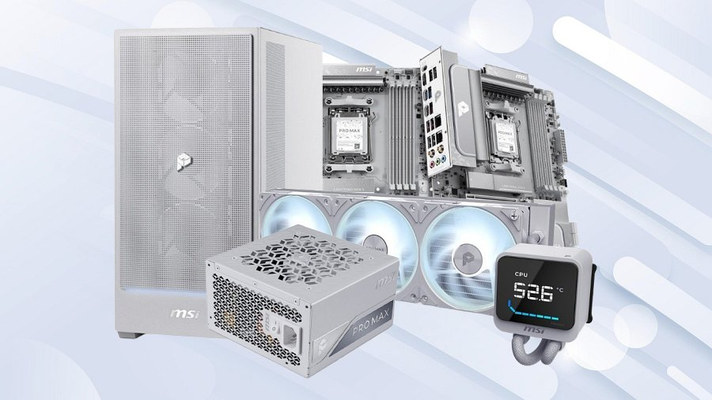
PRO MAX to kompletny zestaw komponentów DIY w jednolitej, białej kolorystyce - od płyty głównej, przez zasilacz i obudowę, po chłodzenie wodne. Każdy element został zaprojektowany tak, by tworzyć harmonijną całość wizualną i funkcjonalną.
Płyta główna PRO MAX X870E-A WIFI

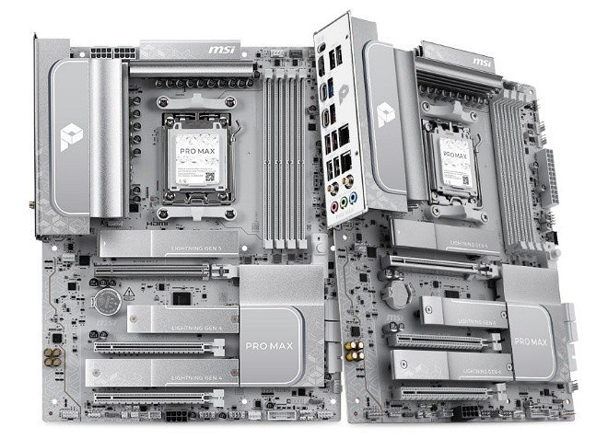
Flagowa płyta oferuje Lightning Gen 5 i technologię Ultra Connect pozwalającą na uzyskanie najlepszych standardów łączności (podwójny 5G LAN, 2.5G LAN, pełnowydajne Wi-Fi 7 oraz USB 40Gbps). Wyposażona jest w 64MB BIOS ROM i zapewnia pełną kompatybilność z procesorami AMD kolejnych generacji, co obniża długoterminowe koszty eksploatacji. Srebrno-białe radiatory z subtelnym wzornictwem doskonale komponują się z biurami i nowoczesnymi przestrzeniami biznesowymi.
Zasilacz PRO MAX 1000PL

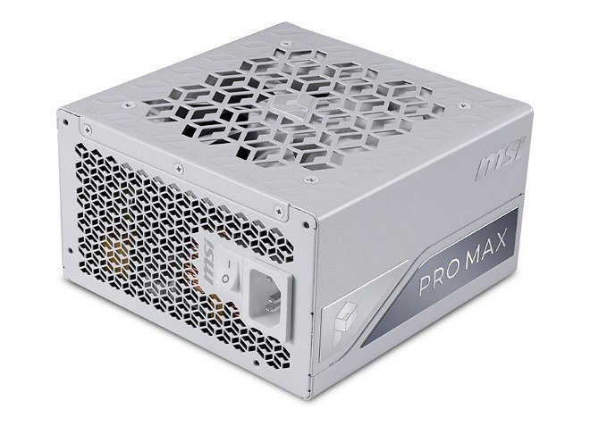
Zasilacz ten łączy wysoką wydajność z odpowiedzialnością ekologiczną. Dwukolorowe złącze 12V-2x6 obsługuje najnowsze karty graficzne, certyfikat 80 PLUS Platinum gwarantuje najwyższą efektywność energetyczną, a zgodność z normą EUE ErP Lot 3 potwierdza proekologiczne podejście do konstrukcji.
Obudowa PRO MAX 030

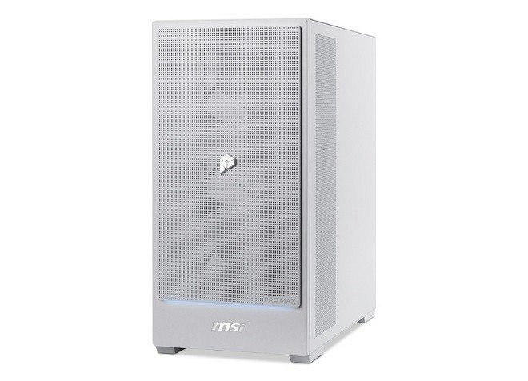
Wszechstronna obudowa kompatybilna z płytami ATX i Micro-ATX, obsługująca chłodzenie AIO do 360mm. Przedni port USB 20Gbps Type-C zapewnia maksymalną wygodę, a okrągła siatka mesh optymalizuje przepływ powietrza. Magnetyczne logo „P" można dowolnie pozycjonować, personalizując wygląd systemu.
Chłodzenie AIO PRO MAX M15 360

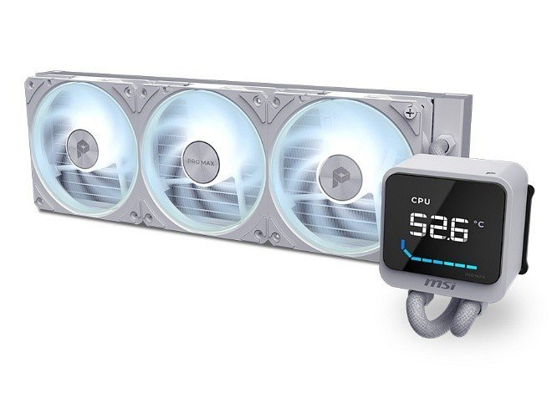
Białe chłodzenie wodne z wydajnym radiatorem 360mm i unikalną pompą z zaokrąglonymi krawędziami. Cyfrowy wyświetlacz Digi-Display umożliwia monitoring parametrów systemu w czasie rzeczywistym. Sprzęt ma pełną kompatybilność z platformami Intel i AMD.
Design na który warto postawić
Eleganckie zaokrąglone krawędzie wszystkich komponentów tworzą spójną, wyrafinowaną estetykę. Jednolita biała kolorystyka naturalnie wpisuje się w biura, studia i nowoczesne przestrzenie mieszkalne.

